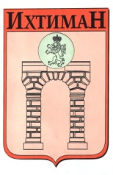 | ОБЩИНА ИХТИМАН | 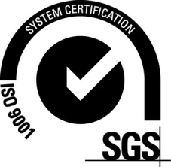
2050 гр. Ихтиман, ул. „Цар Освободител“ № 123
0724 / 82381, 0724 / 82550, obshtina_ihtiman@mail.bg

З А П О В Е Д

№1255/02.10.2020г.

Въз основа на: Решение на ОЕСУТ , протокол №4 от 25.09.2020г., заключение № V-1 и
на основание §4, ал.1, т.2 ПЗР от ЗКИР , §4, ал.1, т.2 от ПЗР на Наредба № РД-02-20-5 от 15.12.2016г. за съдържанието, създаването и поддържането на кадастралната карта и кадастралните регистри и чл.134, ал.1, т.2 от ЗУТ

Относно: Изработен от ЕТ „Интерфейс-Петко Казанлъклиев“ цифров модел на кадастрален и регулационен план и кадастрален регистър на недвижими имоти на
с. Борика, общ. Ихтиман . Същият е обявен по законоустановения ред и няма постъпили възражения.

О Д О Б Р Я В А М :

Цифров модел на кадастрален и регулационен план и кадастрален регистър на недвижими имоти на с. Борика, общ. Ихтиман.

Заповедта да се съобщи на заинтересованите страни по смисъла на чл.131, ал.1 от ЗУТ .

Настоящата заповед подлежи на обжалване по реда на чл.215 от ЗУТ пред Административен съд София област в 14 дневен срок от съобщаването й.

Калоян Илиев
КМЕТ
ОБЩИНА ИХТИМАН

Изготвил
инж. Лиза Петкова
геодезист Община Ихтиман

Съгласувал:
Арх.Тодор Кръстев
Гл.Архитект Община Ихтиман

заповедта влиза в сила на:………………………..

